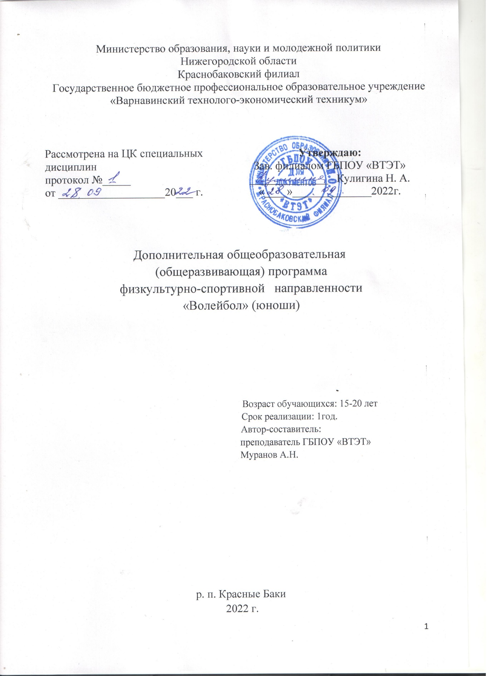

Содержание:
- Паспорт программы….……………………………………………………3
- Учебный план………………………………………………………………5
- Календарный учебный график………………………………………….....6
- Оценка качества освоения дополнительной образовательной программы………………………………………………………………. 11
- Условия реализации дополнительной образовательной программы….14

- Паспорт программы
1.1 Направленность дополнительной образовательной программы
Дополнительная общеобразовательная общеразвивающая программа волейбол физкультурно-спортивной направленности
1.2. Ориентированность дополнительной образовательной программы
Программа кружка направлена на:
удовлетворение индивидуальных потребностей в занятиях физической культурой и спортом;
укрепление здоровья;
создание условий для дальнейшего освоения этапов спортивной подготовки.
1.3. Адресат дополнительной образовательной программы
Программа кружка рассчитана на студентов техникума,1-3 курса (15-20 лет). Наполняемость секции – до 15 человек.
1.4. Объем дополнительной образовательной программы
Программа кружка рассчитана на 70 часов.
1.5. Требования к результатам освоения дополнительной образовательной программы
Результаты обучения
Результаты обучения
РО 1 | правила соревнований по волейболу;
РО 2 | гигиенические требования к одежде и спортивной форме;
РО 3 | Выполнять физические упражнения
РО 4 | владеть приемами самоконтроля в процессе занятий.
РО 5 | выполнять упражнения для развития качеств, необходимых при выполнении приёма и передач мяча;
РО 6 | выполнять упражнения для развития качеств, необходимых при выполнении подач мяча;
РО 7 | выполнять упражнения для развития качеств, необходимых при выполнении нападающих ударов;
РО 8 | выполнять упражнения для развития качеств, необходимых при блокировании.

Личностные результаты

Личностные результаты реализации программы воспитания
ЛР 2 | Проявляющий активную гражданскую позицию, демонстрирующий приверженность принципам честности, порядочности, открытости, экономически активный и участвующий в студенческом и территориальном самоуправлении, в том числе на условиях добровольчества, продуктивно взаимодействующий и участвующий в деятельности общественных организаций
ЛР 3 | Соблюдающий нормы правопорядка, следующий идеалам гражданского общества, обеспечения безопасности, прав и свобод граждан России. Лояльный к установкам и проявлениям представителей субкультур, отличающий их от групп с деструктивным и девиантным поведением. Демонстрирующий неприятие и предупреждающий социально опасное поведение окружающих
ЛР 6 | Проявляющий уважение к людям старшего поколения и готовность к участию в социальной поддержке и волонтерских движениях
ЛР 7 | Осознающий приоритетную ценность личности человека; уважающий собственную и чужую уникальность в различных ситуациях, во всех формах и видах деятельности.
ЛР 9 | Соблюдающий и пропагандирующий правила здорового и безопасного образа жизни, спорта; предупреждающий либо преодолевающий зависимости от алкоголя, табака, психоактивных веществ, азартных игр и т.д. Сохраняющий психологическую устойчивость в ситуативно сложных или стремительно меняющихся ситуациях
ЛР 13 | Демонстрирующий готовность и способность вести диалог с другими людьми, достигать в нем взаимопонимания, находить общие цели и сотрудничать для их достижения в профессиональной деятельности
ЛР 14 | Проявляющий сознательное отношение к непрерывному образованию как условию успешной профессиональной и общественной деятельности

2.Учебный план
№  п/п | Название раздела, темы | Количество часов |  |  | Коды достига-емых результатов обучения и личностных результатов | Формы аттестации /контроля
 |  | всего занятий | в том числе:
 |  |  | теория | практика
 | История развития волейбола. Общие основы волейбола. | 2 | 2 |  | РО 1,ЛР 7,9,14. | устный опрос
 | Техника безопасности. Профилактика травматизма | 2 | 2 |  | РО 1,ЛР 7,9,14.
 | Правила игры в волейбол и методика судейства. | 2 | 2 |  | РО 1,ЛР 7,9,14.
 | Техническая подготовка волейболистов. | 2 | 2 |  | РО 2,ЛР 7,9,14.
 | Физическая подготовка. | 8 | 2 | 6 | РО 3, ЛР 7,9,14. | Демонстрация навыков во время участия в соревнованиях
 | Техника игры в волейбол. | 2 | 2 |  | РО 3,4. ЛР 7,9,14.
 | Стойки. Перемещения. | 5 | 1 | 4 | РО 5.ЛР 7,9,14.
 | Подачи. | 5 | 1 | 4 | РО 6.ЛР 7,9,14.
 | Передачи. | 5 | 1 | 4 | РО 5.ЛР 7,9,14.
10 | Нападающие удары. | 4 |  | 4 | РО 7.ЛР 7,9,14.
11 | Перемещения. | 4 |  | 4 | РО 5.ЛР 7,9,14.
12 | Приём мяча. | 4 |  | 4 | РО 5.ЛР 7,9,14.
13 | Блок. | 4 |  | 4 | РО 8.ЛР 7,9,14.
 | Индивидуальные действия. | 3 |  | 3 | РО 4-8.ЛР 7,9,14.
 | Групповые действия. | 3 |  | 3 | РО 4-8.ЛР 7,9,14.
 | Командные действия. | 3 |  | 3 | РО 4-8.ЛР 7,9,14.
 | Индивидуальные действия. | 4 |  | 4 | РО 4-8.ЛР 7,9,14.
 | Групповые действия. | 4 |  | 4 | РО 4-8.ЛР 7,9,14.
 | Командные действия. | 4 |  | 4 | РО 4-8.ЛР 7,9,14.
ИТОГО: |  | 70 | 15 | 55

- Календарный учебный график

№ п/п | Месяц | Число | Время проведения занятия | Форма  занятия с указанием условий проведения занятия (группа, подгруппа, индиви-дуально) | Кол-во часов | Тема занятия | Форма контроля
1. | Сентябрь | 16 | 13:40-15:10 | Группа | 2 | История развития волейбола. Общие основы волейбола | опрос
2. | Сентябрь | 23 | 13:40-15:10 | Группа | 2 | Техника безопасности. Профилактика травматизма. | опрос
3. | Сентябрь | 30 | 13:40-15:10 | Группа | 2 | Правила игры в волейбол и методика судейства. | опрос
4. | Октябрь | 7 | 13:40-15:10 | Группа | 2 | Физическая подготовка | наблюдение за правильностью выполнения упражнений
5. | Октябрь | 14 | 13:40-15:10 | Группа | 2 | Техника игры в волейбол. | наблюдение за правильностью выполнения упражнений
6. | Октябрь | 21 | 13:40-15:10 | Группа | 2 | Стойки. Перемещения. | наблюдение за правильностью выполнения упражнений
7. | Октябрь | 28 | 13:40-15:10 | Группа | 2 | Стойки. Перемещения. | наблюдение за правильностью выполнения упражнений
8. | Ноябрь | 11 | 13:40-15:10 | Группа | 2 | Подачи. | наблюдение за правильностью выполнения упражнений
9. | Ноябрь | 18 | 13:40-15:10 | Группа | 2 | Подачи. | наблюдение за правильностью выполнения упражнений
10. | Ноябрь | 25 | 13:40-15:10 | Группа | 2 | Передачи. | наблюдение за правильностью выполнения упражнений
11. | Декабрь | 2 | 13:40-15:10 | Группа | 2 | Нападающие удары. | наблюдение за правильностью выполнения упражнений
12. | Декабрь | 9 | 13:40-15:10 | Группа | 2 | Нападающие удары. | наблюдение за правильностью выполнения упражнений
13. | Декабрь | 16 | 13:40-15:10 | Группа | 2 | Перемещения. | наблюдение за правильностью выполнения упражнений
14. | Декабрь | 23 | 13:40-15:10 | Группа | 2 | Перемещения. | наблюдение за правильностью выполнения упражнений
15. | Декабрь | 30. | 13:40-15:10 | Группа | 2 | Перемещения. | наблюдение за правильностью выполнения упражнений
16. | Январь | 13 | 13:40-15:10 | Группа | 2 | Приём мяча. | наблюдение за правильностью выполнения упражнений
17. | Январь | 20 | 13:40-15:10 | Группа | 2 | Приём мяча. | наблюдение за правильностью выполнения упражнений
18. | Январь | 27 | 13:40-15:10 | Группа | 2 | Блок. | наблюдение за правильностью выполнения упражнений
19. | Февраль | 3 | 13:40-15:10 | Группа | 2 | Индивидуальные действия. | наблюдение за правильностью выполнения упражнений
20. | Февраль | 10 | 13:40-15:10 | Группа | 2 | Индивидуальные действия. | наблюдение за правильностью выполнения упражнений
21. | Февраль | 17 | 13:40-15:10 | Группа | 2 | Групповые действия. | наблюдение за правильностью выполнения упражнений
22. | Февраль | 24 | 13:40-15:10 | Группа | 2 | Групповые действия. | наблюдение за правильностью выполнения упражнений
23. | Март | 3 | 13:40-15:10 | Группа | 2 | Командные действия. | наблюдение за правильностью выполнения упражнений
24. | Март | 10 | 13:40-15:10 | Группа | 2 | Индивидуальные действия. | наблюдение за правильностью выполнения упражнений
25. | Март | 17 | 13:40-15:10 | Группа | 2 | Индивидуальные действия. | наблюдение за правильностью выполнения упражнений
26. | Март | 24 | 13:40-15:10 | Группа | 2 | Групповые действия. | наблюдение за правильностью выполнения упражнений
27. | Март | 31 | 13:40-15:10 | Группа | 2 | Групповые действия. | наблюдение за правильностью выполнения упражнений
28. | Апрель | 7 | 13:40-15:10 | Группа | 2 | Командные действия. | наблюдение за правильностью выполнения упражнений
29. | Апрель | 14 | 13:40-15:10 | Группа | 2 | Командные действия. | наблюдение за правильностью выполнения упражнений
30. | Апрель | 21 | 13:40-15:10 | Группа | 2 | Командные действия. | наблюдение за правильностью выполнения упражнений
31. | Апрель | 28 | 13:40-15:10 | Группа | 2 | Командные действия. | наблюдение за правильностью выполнения упражнений
32. | Май | 5 | 13:40-15:10 | Группа | 2 | Командные действия. | наблюдение за правильностью выполнения упражнений
33. | Май | 12 | 13:40-15:10 | Группа | 2 | Командные действия. | наблюдение за правильностью выполнения упражнений
34. | Май | 19 | 13:40-15:10 | Группа | 2 | Командные действия. | наблюдение за правильностью выполнения упражнений
35. | Май | 26 | 13:40-15:10 | Группа | 2 | Командные действия. | наблюдение за правильностью выполнения упражнений

4.Оценка качества освоения дополнительной образовательной программы
Результаты обучения | Критерии оценки | Формы и методы контроля и оценки результатов обучения
РО1  Правила соревнований по волейболу | Правила организации и проведения соревнований, правила судейства на соревнованиях | Устный опрос
РО2  Гигиенические требования к одежде и спортивной форме | Требования к спортивной обуви для волейбола (подошва, материал); требования к форме (материал, покрой, требования к чистоте) | Устный опрос
РО3  Выполнять физические упражнения | Соблюдение порядка и техники выполнения разминки, силовых упражнений и упражнений на выносливость | Демонстрация при участии в соревнованиях
РО4  Владеть приемами самоконтроля в процессе занятий | Наблюдение за следующими показателями( самочувствие, эмоциональный настрой, масса и объём тела, потоотделение) | Демонстрация при участии в соревнованиях
РО5 выполнять упражнения для развития качеств, необходимых при выполнении приёма и передач мяча | Соблюдение порядка и техники передачи мяча и приема меча во время игры | Демонстрация при участии в соревнованиях
РО6 выполнять упражнения для развития качеств, необходимых при выполнении подач мяча | Соблюдение порядка и техники подачи мяча во время игры | Демонстрация при участии в соревнованиях
РО7  Выполнять упражнения для развития качеств, необходимых при выполнении нападающих ударов | Соблюдение порядка и техники нападающего удара во время игры | Демонстрация при участии в соревнованиях
РО8  Выполнять упражнения для развития качеств, необходимых при блокировании | Соблюдение порядка и техники блокирования во время игры | Демонстрация при участии в соревнованиях

Личностные результаты реализации программы воспитания | Критерии оценки
1 | 2
ЛР2  Проявляющий активную гражданскую позицию, демонстрирующий приверженность принципам честности, порядочности, открытости, экономически активный и участвующий в студенческом и территориальном самоуправлении, в том числе на условиях добровольчества, продуктивно взаимодействующий и участвующий в деятельности общественных организаций | сформированность гражданской позиции;  проявление мировоззренческих установок на готовность молодых людей к работе на благо Отечества;  проявление правовой активности и навыков правомерного поведения, уважения к Закону;  участие в реализации просветительских программ, поисковых, археологических, военно-исторических, краеведческих отрядах и молодежных объединениях.
ЛР3  Соблюдающий нормы правопорядка, следующий идеалам гражданского общества, обеспечения безопасности, прав и свобод граждан России. Лояльный к установкам и проявлениям представителей субкультур, отличающий их от групп с деструктивным и девиантным поведением. Демонстрирующий неприятие и предупреждающий социально опасное поведение окружающих. | отсутствие фактов проявления идеологии терроризма и экстремизма среди обучающихся;  соблюдение этических норм общения при взаимодействии с обучающимися, преподавателями.
ЛР6  Проявляющий уважение к людям старшего поколения и готовность к участию в социальной поддержке и волонтерских движениях. | участие в реализации просветительских программ, поисковых, археологических, военно-исторических, краеведческих отрядах и молодежных объединениях;  добровольческие инициативы по поддержки инвалидов и престарелых граждан
ЛР7  Осознающий приоритетную ценность личности человека; уважающий собственную и чужую уникальность в различных ситуациях, во всех формах и видах деятельности. | сформированность гражданской позиции; участие в волонтерском движении;  проявление мировоззренческих установок на готовность молодых людей к работе на благо Отечества;  проявление правовой активности и навыков правомерного поведения, уважения к Закону;  проявление экологической культуры, бережного отношения к родной земле, природным богатствам России и мира;  демонстрация умений и навыков разумного природопользования, нетерпимого отношения к действиям, приносящим вред экологии
ЛР9  Соблюдающий и пропагандирующий правила здорового и безопасного образа жизни, спорта; предупреждающий либо преодолевающий зависимости от алкоголя, табака, психоактивных веществ, азартных игр и т.д. Сохраняющий психологическую устойчивость в ситуативно сложных или стремительно меняющихся ситуациях. | демонстрация навыков здорового образа жизни и высокий уровень культуры здоровья обучающихся.
ЛР13  Демонстрирующий готовность и способность вести диалог с другими людьми, достигать в нем взаимопонимания, находить общие цели и сотрудничать для их достижения в профессиональной деятельности. | соблюдение этических норм общения при взаимодействии с обучающимися, преподавателями;  демонстрация навыков межличностного делового общения, социального имиджа; готовность к общению и взаимодействию с людьми самого разного статуса, этнической, религиозной принадлежности и в многообразных обстоятельствах.
ЛР14  Проявляющий сознательное отношение к непрерывному образованию как условию успешной профессиональной и общественной деятельности | оценка собственного продвижения, личностного развития;  положительная динамика в организации собственной учебной деятельности по результатам самооценки, самоанализа и коррекции ее результатов;  участие в конкурсах, соревнованиях.

5.Условия реализации дополнительной образовательной программы.
5.1 Требования к минимальному материально-техническому обеспечению.
Программы дополнительного образования реализуется в спортивном зале.
Оборудование спортивного зала: волейбольные мячи, волейбольная сетка, скакалки, свисток, спортивные фишки, секундомер, стойки, экспандер волейболиста.
5.2. Методическое и информационное обеспечение реализации программы
Конеева Е.В., Овчинников В.П. Спортивные игры: правила, тактика, техника. - 2-е изд., перераб. и доп.-М.:ЮРАЙТ, - 2022,[Электронный ресурс] - https://urait.ru/ - ЭБС Юрайт.
Поливаев А.Г. Базовые и новые виды физкультурно-спортивной деятельности. Соревнования по игровым видам спорта. 2-е изд., -М.:ЮРАЙТ, - 2022,[Электронный ресурс] - https://urait.ru/ - ЭБС Юрайт.
Поливаев А.Г. Организация судейства и проведение соревнований по игровым видам спорта (баскетбол, волейбол, мини-футбол). 2-е изд., -М.:ЮРАЙТ, - 2022,[Электронный ресурс] - https://urait.ru/ - ЭБС Юрайт.

